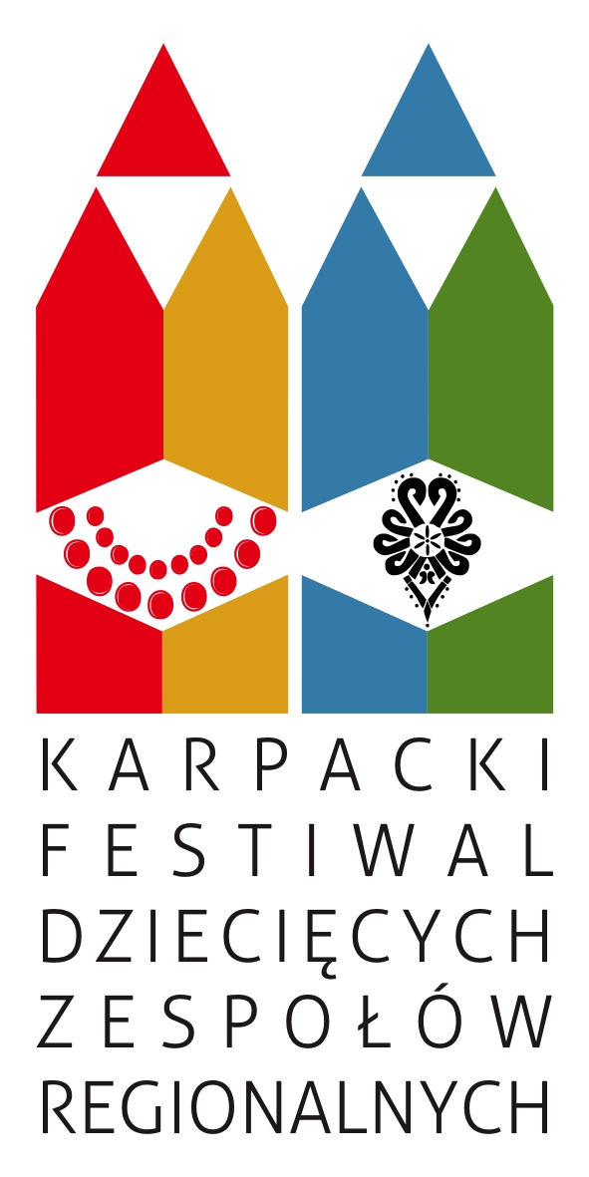

44. Karpacki Festiwal Dziecięcych Zespołów Regionalnych
Rabka Zdrój, 13-14 czerwca 2020r.
1. Pełna nazwa zespołu _________________________________________________________________________________________
________________________________________________________________________________________________________________
Adres __________________________________________________________________________________________________________
________________________________________________________________________________________________________
Powiat _____________________________________________województwo _____________________________________________
Rok powstania zespołu___________________ region etnograficzny_________________________________________________

2. Instruktor _________________________________________
Telefon _____________________________________________
e-mail ______________________________________________

e-mail _________________________________________

3. Kierownik ________________________________________
Telefon ____________________________________________
e-mail _____________________________________________

e-mail _________________________________________

4. Tytuł programu_______________________________________________________________________________________________
Dokładny czas występu__________________________
Liczba członków zespołu_________________________ liczba opiekunów wraz z kierowcą_____________________________

5. Informacje potrzebne do przelania nagród pieniężnych na konto bankowe.

nr konta /26 cyfr/ __ __ - __ __ __ __ - __ __ __ __ - __ __ __ __ - __ __ __ __ - __ __ __ __ - __ __ __ __
właściciel konta bankowego __________________________________________________________________________________________________
adres zamieszkania właściciela konta: _________________________________________________________________________________________

6. Krótki opis programu:
________________________________________________________________________________________________________________
________________________________________________________________________________________________________________
________________________________________________________________________________________________________________
________________________________________________________________________________________________________________
________________________________________________________________________________________________________________
________________________________________________________________________________________________________________
________________________________________________________________________________________________________________
________________________________________________________________________________________________________________
________________________________________________________________________________________________________________
________________________________________________________________________________________________________________
________________________________________________________________________________________________________________

Oświadczam, że:
- jestem upoważniona/y do reprezentowania zespołu regionalnego (podać nazwę):
__________________________________________________________________________________________________________________
- zapoznałam/łem się z treścią regulaminu i akceptuję jego treść. Potwierdzam własnoręcznym podpisem prawdziwość danych zawartych w karcie zgłoszenia.

________________________________________________
podpis instruktora/ kierownika

ZGODA NA PRZETWARZANIE DANYCH OSOBOWYCH

Zgodnie z rozporządzeniem Parlamentu Europejskiego i Rady Unii Europejskiej 2016/679 z dnia 27 kwietnia 2016r. w sprawie ochrony osób fizycznych w związku z przetwarzaniem danych osobowych i ich swobodnego przepływu informujemy, że:
- Administratorem danych osobowych jest Małopolskie Centrum Kultury SOKÓŁ w Nowym Sączu, ul. Jana Długosza 3.
- Kontakt z Inspektorem Ochrony Danych Osobowych: tel. 18 448 26 01.
- Dane osobowe mogą być udostępnione podmiotom upoważnionym na podstawie przepisów prawa.
- Uczestnicy wydarzeń kulturalnych organizowanych przez MCK SOKÓŁ mają prawo dostępu do treści swoich danych oraz ich poprawiania, sprostowania, usunięcia przetwarzania danych, wniesienia sprzeciwu wobec przetwarzania danych osobowych, przenoszenia danych osobowych i wniesienia skargi do organu nadzorczego.
- Podanie danych osobowych jest dobrowolne, ale niezbędne dla realizacji wymienionych celów zbierania danych.
- Dane osobowe będą przechowywane zgodnie z przepisami archiwistycznymi.
Po zapoznaniu się z informacjami zamieszczonymi powyżej wyrażam zgodę na przetwarzanie moich danych osobowych w celu i na zasadach określonych w powyższej Zgodzie.

Uczestnik/Uczestnicy przenoszą nieodpłatnie na MCK SOKÓŁ w Nowym Sączu zezwolenie na rozpowszechnianie swojego wizerunku utrwalonego za pomocą wszelkich technik fotograficznych i nagraniowych w związku z udziałem w Karpackim Festiwalu Dziecięcych Zespołów Regionalnych w Rabce-Zdroju.

Dane osobowe zbierane są w celu

- edukacyjnym
- archiwizacyjnym

________________________________________________
data i czytelny podpis instruktora/kierownika

ORGANIZATORZY:
